**Психологический комфорт на уроках в начальной школе**

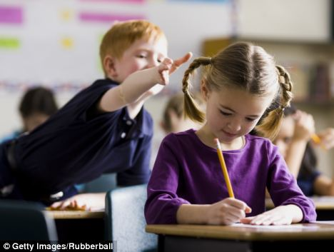В традиционной педагогике центром учебного процесса является учитель, передающий детям знания, формирующий у них умения и навыки, без которых немыслима современная жизнь.

Учитель, наряду с родителями, передает ребенку культурно-исторический опыт, накопленный человечеством, тот опыт, без которого ребёнок не может развиваться ни интеллектуально, ни личностно. Чтобы ребёнок развивался не только интеллектуально, но и нравственно (т. е. как личность), учителю необходимо создать психологический комфорт в классе.

«Комфорт — условия жизни, требования, обстановка, обеспечивающие удобство, спокойствие и уют» - Ожегов (словарь).

Оказать сильное влияние на развитие личности ребёнка может только человек, значимый для него. Именно учитель формирует нужные качества ребёнка, стимулирует тенденции его к личностному росту, создаёт условия для совершения учеником нравственных поступков. Итак, будет ли в классе психологический комфорт или дискомфорт, зависит от учителя, особенно это заметно в начальной школе.

Учителю необходимо иметь:

- достаточно высокий уровень профессионального мастерства,

- педагогический такт,

- чувство меры,

Ушинский писал, что *в классе должны царствовать серьёзность, допускающая шутку, ласковость без приторности, справедливость без придирчивости, доброта без слабости, порядок без педантизма*.

- педагогическая интуиция,

- внешний вид педагога: жесты, мимика, пантомимика. Не должно быть плохих привычек: покачивания взад-вперед, переминания с ноги на ногу, привычки вертеть в руках посторонние предметы, почесывать голову, потирать нос.

- дети «читают» лицо учителя, угадывая его отношение, настроение, поэтому лицо должно не только выражать, но и скрывать чувства. Не следует нести в класс маску домашних забот и неурядиц. Нужно показать на лице и в жестах лишь то, что относится к делу, способствует осуществлению учебно-воспитательных задач.

*«Будьте осмотрительны, чтобы слово не стало кнутом, который, прикасаясь к нежному телу, обжигает, оставляя на всю жизнь грубые рубцы. Слово щадит и оберегает душу ребенка только тогда, когда*

*оно правдивое и идет от души воспитателя, когда в нем нет фальши, желания «распечь», «пробрать». ... слово педагога должно, прежде всего, успокаивать*» - пишет Сухомлинский.

- грамотное общение учителя с классом и такие качества, как справедливость, требовательность, педагогический оптимизм, самообладание и педагогическая интуиция способствуют созданию психологического комфорта на уроке, а значит способствует развитию личности ребенка.

Л. Н. Толстой писал: «*В детях есть все величайшие возможности*». И мы, педагоги, можем помочь раскрыться этим величайшим возможностям.

В своей работе я стараюсь  делать комфортными не только уроки, но и внеклассные занятия.

Я вспоминаю одну фразу: «*Дети — это не сосуд, который нужно заполнить знаниями, дети — это факел, который нужно зажечь*». И мы можем зажечь этот факел, **ведь цель нашей работы — это воспитание личности, личности активной, любознательной, раскрепощенной и самодостаточной.**